**Міністерство освіти і науки України**

**Львівський національний університет імені Івана Франка**

Факультет електроніки та комп’ютерних технологій

**Звіт**

Про виконання лабораторної роботи №6

# **З курсу «**Комп'ютерні інформаційні мережі**»**

«Віртуалізація »

Виконав:

Студент групи ФеС-21

Шавало Андрій

**Львів-2025**

**Мета:** Отримати практичний досвід роботи щодо віртуалізації серверів та аплікацій.

**Хід роботи**

**1. Встановити Docker.**

**1.1.** Оновив пакетну базу та встановив необхідні залежності:





**1.2.** Додаю GPG-ключ Docker:



**1.3.** Додаю репозиторій Docker до списку джерел:



**1.4.** Встановлюємо Docker:



**1.5.**Додаю поточного користувача до групи docker і перевіряю версію докера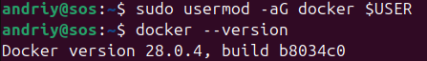

**2. За допомогою docker compose розгорнути wordpress в контейнері.**

**2.1.** Створюю директорію для проекту:



**2.2.** Створюю файл docker-compose.yml:



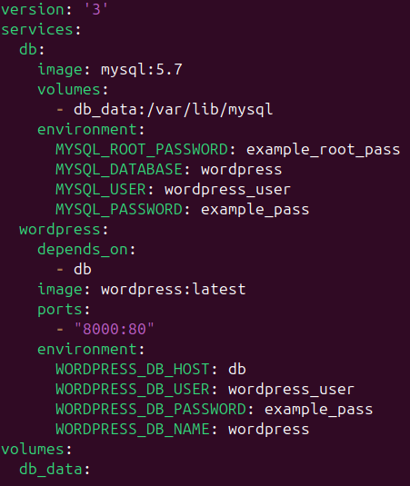

**2.3.** Запускаємо контейнери:

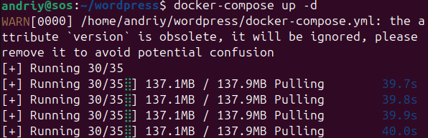

**3. За допомогою Dockerfile зробити свій власний контейнер з nginx на базі дистрибутива debian.**

**3.1** Створюємо директорію для проекту:



**3.2.** Створюємо Dockerfile:



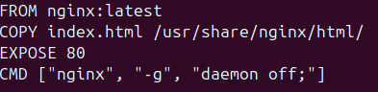

**3.3.** Створюємо файл index.html:



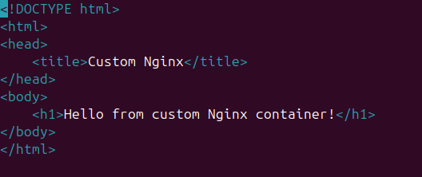

**3.3.** Збираємо образ:

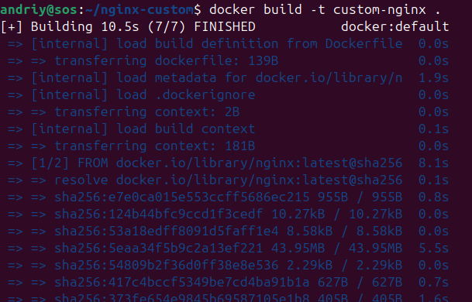

**3.4.** Запускаємо контейнер:

Виникла помилка пов’язана з Лаб №5 Jenkins, так як в 5 лаболаторній порт 8080 використовувався для Jenkins, він вже занятий, або видалити його, або використати інший порт  
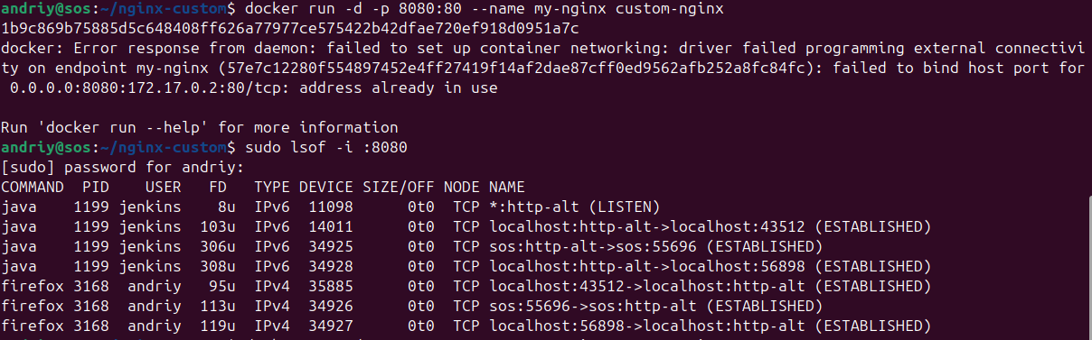

Використовую порт 8081

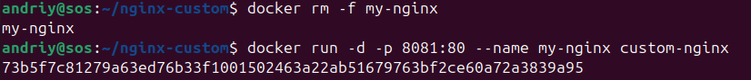

**Висновок:** У ході лабораторної роботи було отримано практичний досвід роботи з віртуалізацією за допомогою Docker: встановлено Docker, розгорнуто WordPress у контейнері за допомогою Docker Compose та створено власний контейнер з Nginx на базі Debian, що демонструє основні принципи роботи з контейнеризацією, розподілом ресурсів і ізоляцією середовищ.